HRVATSKI JEZIK
Danas učimo pisano slovo D
Pogledaj videolekciju:
https://youtu.be/cJRlleWzjRM

Pročitaj u udžbeniku na strani 58. priču Djed i repa i riješi zadane zadatke na 59. I 60.strani.Nauči čitati priču.
U pisanku prepiši: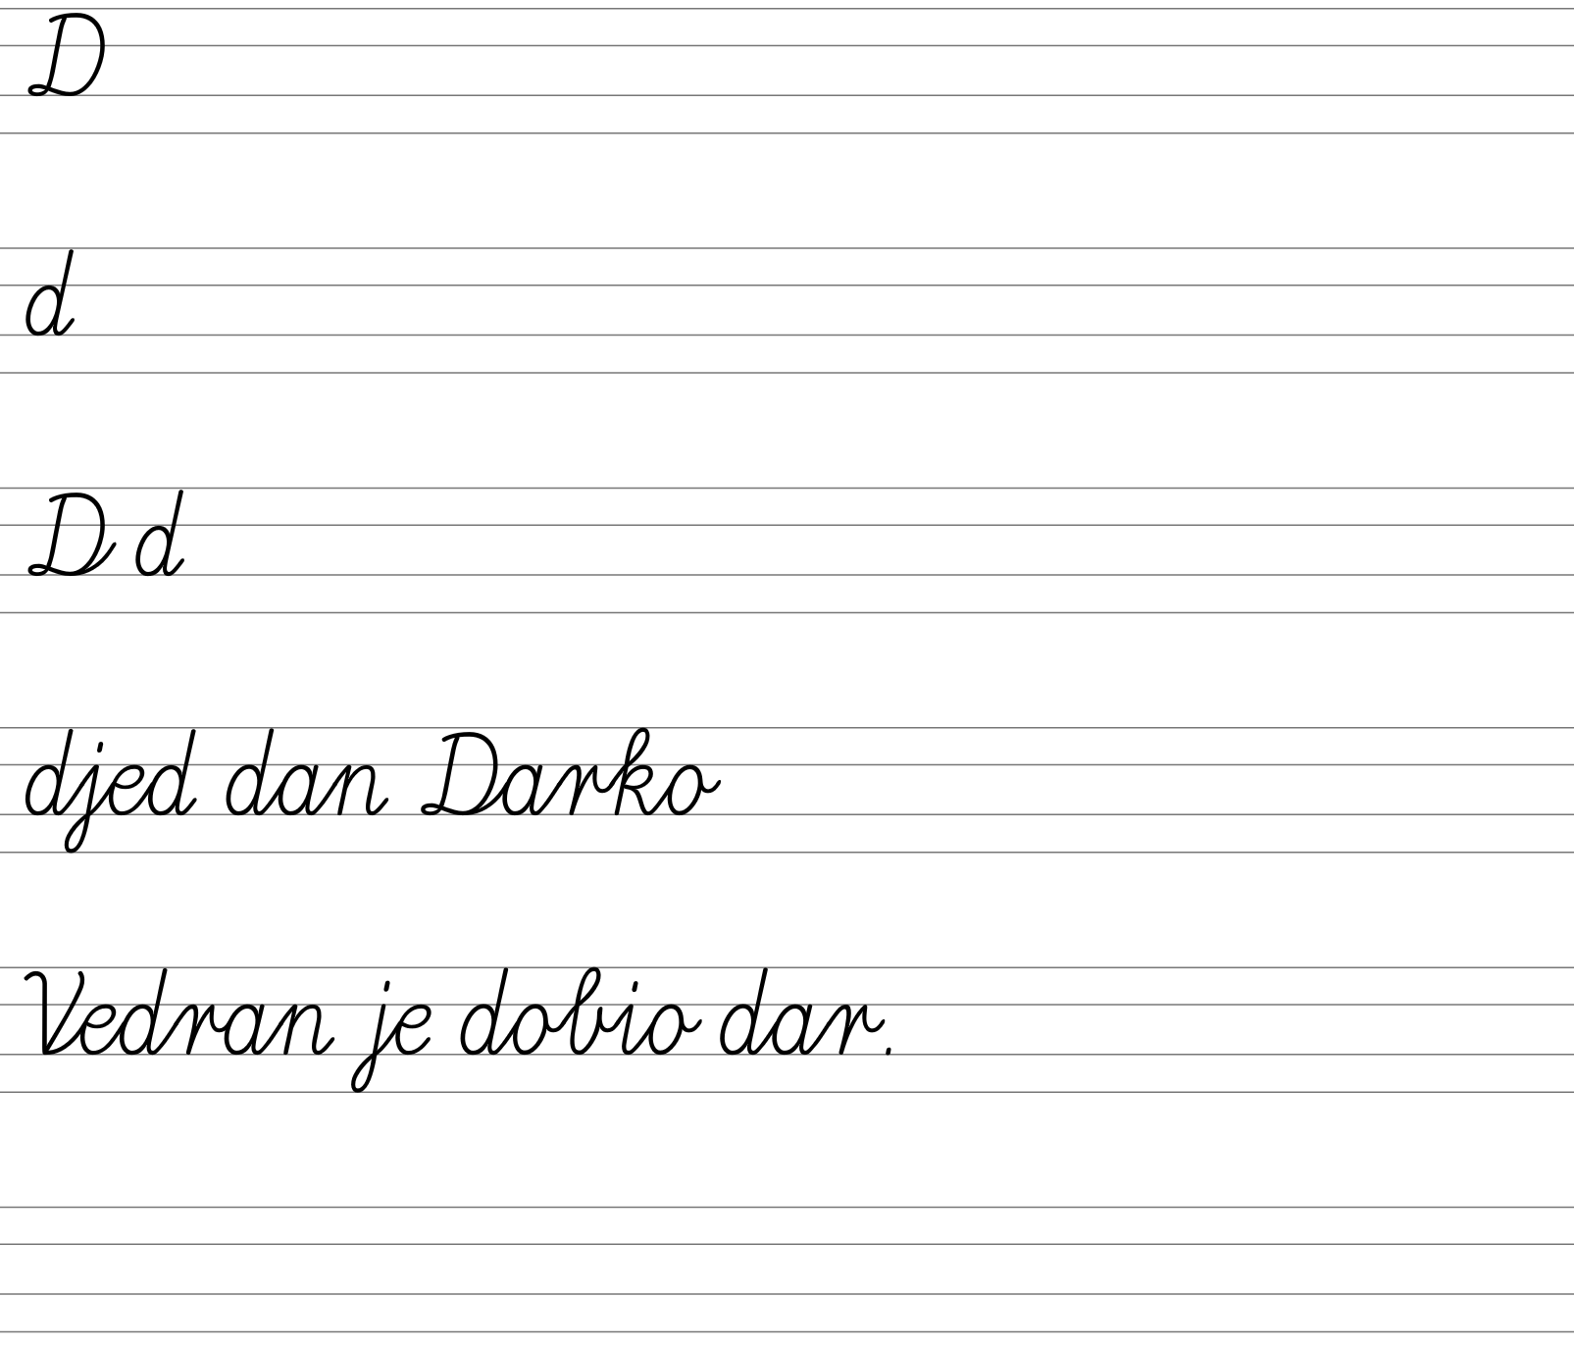

MATEMATIKA

U udžbeniku na strani 39.riješi 4.,5.,6.zadatak.
U radnoj bilježnici na 43.strani riješi 1. i 2. zadatak.
INFORMATIKA

